Communiqué aux médias
Un délice estival en toute bonne conscience:
des fraises bio suisses jusqu’en juillet
Grâce à une collaboration entre l’Institut de recherche de l’agriculture biologique FiBL et Coop, ainsi qu'au soutien d'Agroscope, la saison des fraises bio suisses est prolongée: pour la première fois, des fraises bio locales sont également disponibles en juillet.
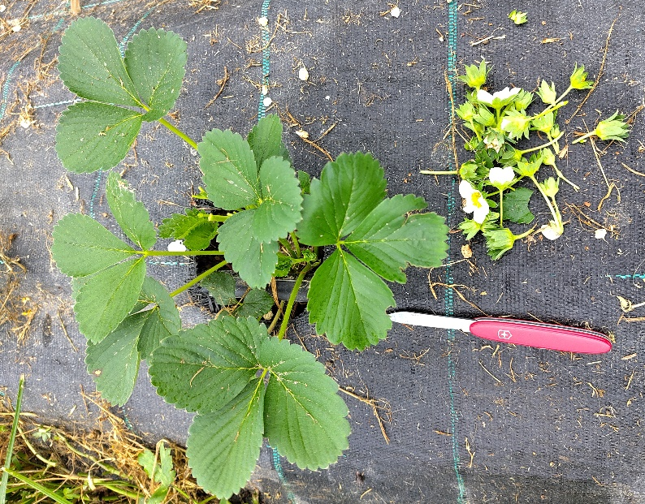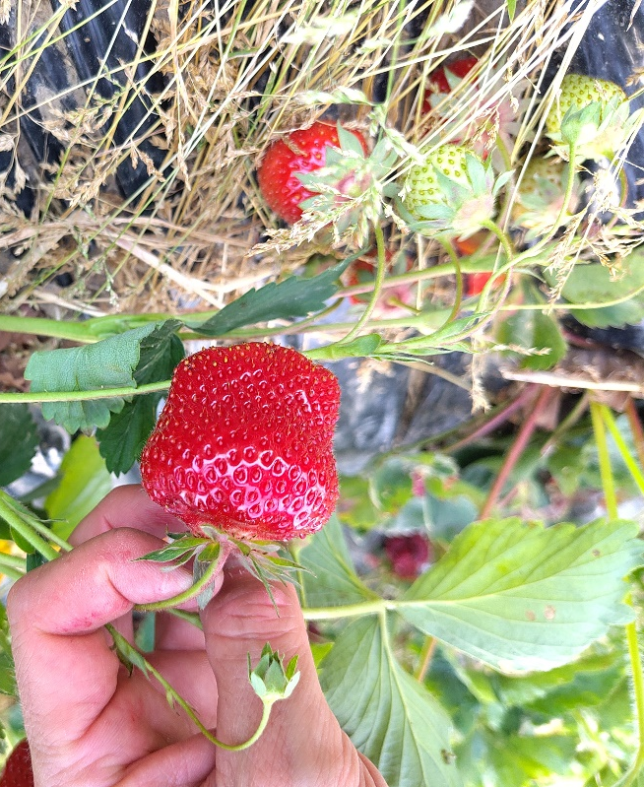
En retirant les fleurs des variétés de fraisiers remontantes, on peut repousser la date de récolte. Les consommatrices et consommateurs peuvent désormais déguster des fraises bio fraîches de Suisse même en juillet. (Photo: Thierry Suard, FiBL)
(Frick, le 01.07.2026) Les fraises comptent parmi les fruits locaux les plus appréciés et marquent chaque année le début de la saison des fruits en Suisse. Jusqu’à présent, l’offre de fraises bio se concentrait sur la courte saison principale, qui s’étend de mi-mai à mi-juin, avec des pics de production élevés. Grâce à un projet de recherche mené par le FiBL et financé par Coop, il est maintenant possible de prolonger considérablement cette saison: des fraises bio suisses seront désormais disponibles jusqu’à fin juillet.
Courte saison, forte demande
L’objectif de ce projet commun était de combler le manque d’approvisionnement après la haute saison, soit à partir de la mi-juin, et de prolonger la disponibilité de fruits locaux pour les consommatrices et consommateurs. Dans le même temps, cette initiative visait à alléger la charge de travail pendant cette courte saison.
En collaboration avec Agroscope, le FiBL a étudié différentes approches visant à réguler le calendrier de la récolte des fraises. Si les méthodes visant à avancer la production sont déjà bien établies et permettent de récolter des fraises dès le début du mois de mai, le report de la récolte en agriculture biologique, quant à lui, s’avère nettement plus complexe. Grâce à des variétés à floraison tardive et à un film blanc réfléchissant, il est certes possible de prolonger la saison jusqu’à fin juin, mais Coop a souhaité aller plus loin et garantir la disponibilité des fraises bio suisses jusqu’à fin juillet.
De nouvelles méthodes de culture pour des récoltes plus tardives
L’utilisation de variétés dites «remontantes» s’est avérée fructueuse: contrairement aux fraises d’été classiques, elles produisent des fruits plusieurs fois par an. De tels fraisiers ont été plantés au printemps 2026, en collaboration avec l’exploitation Biofruits, en Valais. En retirant, manuellement et de manière ciblée, les premières fleurs, on peut repousser la fructification et, par conséquent, le début de la récolte au mois de juillet.
On prévoit pour ce mois de juillet des rendements compris entre cinq et dix tonnes. Dans un premier temps, ces fraises bio seront commercialisées dans les magasins Coop de Suisse romande. Pour la première fois, il a ainsi été possible de produire une quantité appréciable de fraises bio suisses après la haute saison et de réduire les importations. Si cette initiative s’avère fructueuse sur le plan économique, la méthode devrait être étendue à d’autres régions à l’avenir.
Un modèle de réussite issu de la recherche et de la pratique
Ce projet montre que les méthodes culturales innovantes ouvrent de nouvelles perspectives, même en agriculture biologique. La collaboration fructueuse entre Coop, le FiBL, Agroscope et des exploitations agricoles contribue ainsi de manière significative au développement de la production alimentaire durable en Suisse.
Contacts au sein du FiBL
- Thierry Suard, chef de projet, groupe Arboriculture, FiBL
Tél. +41 62 865-6378, e-mail: thierry.suard@fibl.org
- Simone Matter, communication de projets, FiBL
Tél. +41 62 865-7239, e-mail: simone.matter@fibl.org
- Adrian Krebs, porte-parole, FiBL
Tél. +41 62 865-5032, e-mail: adrian.krebs@fibl.org
Soutien financier
- Fonds Coop pour le développement durable
Partenaires
- Agroscope Conthey, Valais
- Exploitation Biofruits, Valais
Liens
- fibl.org: projet «Prolongation de la saison des fraises de table bio suisses» dans la base de données des projets du FiBL
- biofruits.ch: site web de l’exploitation où sont cultivées les fraises
Pour consulter ce communiqué aux médias sur Internet
Vous trouverez le présent communiqué aux médias, y compris des images, en ligne à l’adresse suivante: www.fibl.org/fr/infotheque/medias.html.
À propos du FiBL
L’Institut de recherche de l’agriculture biologique FiBL est le principal organisme de recherche mondial dans le domaine de l’agriculture biologique. Depuis plus de 50 ans, il favorise le développement conjoint des connaissances, grâce à l’échange, à la coopération et à l’apprentissage commun entre professionnel·les issu·es de la pratique, de la recherche et du conseil. Avec quelque 500 employé·es réparti·es sur des sites en Suisse, en Allemagne, en Autriche, en France et à Bruxelles, le FiBL travaille à l’échelle internationale avec des partenaires issu·es des domaines de la recherche, du conseil, de l’agriculture et de la politique. www.fibl.org

